练习5参考答案

因果型选择题

1.两汉以来,对孔子的褒封日益隆重,孔子由子而圣,由凡圣而神圣,最终在汉代公羊学中成为后世立法的神。促成这些变化的主要原因是

A.“仁政”观念深入人心 B.儒家思想的神学化

C.儒家思想的官学化 D.君权神授观念的影响

【解析】　孔子地位由凡入圣,主要是因为从汉武帝时期开始,儒家思想成为正统思想,儒家地位提高,其创始人孔子的地位也逐渐提高,故选C项;“仁政”是孟子的观点,排除A项;儒家思想神学化主要还是由于经过改造后的儒家思想官学化,排除B项;孔子并非君主,孔子地位的提高不是君权神授观念影响的结果,排除D项。

【答案】　C

2.下表是西汉部分丞相出身表(单位:人),据此表可知,当时选用丞相主要考虑的因素是

|  |  |  |  |  |
| --- | --- | --- | --- | --- |
| 时期 | 功臣子 | 外戚宗室 | 各级属吏 | 经学之士 |
| 汉武帝 | 5 | 3 | 1 | 3 |
| 汉宣帝 |  |  | 4 | 1 |
| 汉成帝 |  | 1 | 1 | 3 |

A.重视人才从政经历 B.注重门荫,维护统治

C.采用儒家思想治国 D.利用宗法关系理政

【解析】　从表格纵向比较看,经学之士数量较多,较为稳定,故C项正确;从政经历仅在汉宣帝在位时较为重视,排除A项;门荫和血缘关系只有汉武帝时期较为重视,排除B、D两项。

【答案】　C

3.王守仁认为士大夫凭借修养治理天下,农民凭借农具来养家糊口,工匠和商人则“以其尽心于利器通货者,而修治具养,犹其工与商也。故曰:四民异业而同道”。他的观点

A.说明重农抑商政策发生变化 B.为明清思想家所继承

C.彻底打破了传统思想的束缚 D.受商品经济发展影响

【解析】　重农抑商政策是封建政府的传统政策,材料反映的是冲击传统的“士农工商”等秩序的个人观念,并不能说明当时重农抑商政策发生变化,故A项错误;根据所学知识可知,明清之际的思想家主要批判君主专制,而材料主要强调的是民众安心生产,恪守良知,故B项错误;根据所学知识可知,陆王心学仍属于理学的范畴,并未打破传统思想的束缚,故C项错误;据材料“四民异业而同道”等信息可知他的观点对传统的“士农工商”等秩序构成冲击,这反映了明中叶以后商品经济发展和资本主义萌芽的时代要求,故D项正确。

【答案】　D

4.吴慧在《中国历代粮食亩产研究》中写道,汉代粮食亩产已达到一定水平。明朝和清朝前期,随着稻田复种指数的增加,玉米、甘薯种植的推广,亩产又有一定的提高。但从汉代到清中叶,粮食亩产只增长了39%。明清时期粮食亩产增长缓慢的主要原因是

A.封建生产方式的制约 B.君主专制统治不断强化

C.高产作物传入 D.农业生产技术长期停滞

【解析】　中国古代一直以小农经济为主,长期来看不利于生产力的提高,A项符合题意;君主专制统治不断强化属于间接原因,B项错误;高产作物传入应该会使粮食亩产量有所增长,C项错误;D项不符合史实,排除。

【答案】　A

5.下表中中国关税税率出现变动的主要原因应是

|  |  |  |  |  |
| --- | --- | --- | --- | --- |
| 货物 | 单位 | 1843年前的旧税率(%) | 1843年的新税率(%) | 新税率较旧税率减少比例(%) |
| 棉花 | 担 | 24.19 | 5.56 | 77.02 |
| 棉纱 | 担 | 13.38 | 5.56 | 58.45 |
| 头等白洋布 | 匹 | 93 | 6.95 | 92.53 |
| 二等白洋布 | 匹 | 53 | 6.95 | 86.89 |

A.通商口岸的开放 B.中国经济结构的变化

C.协定关税的施行 D.中国商品输出的泛滥

【解析】　从表格中可以看出1843年的新税率较1843年前的旧税率减少比例是比较大的,这和1842年签订的《南京条约》中协定关税的内容直接相关,故选C项;1843年中国关税税率出现变动与通商口岸的开放有关,但通商口岸的开放不是变动的主要原因,排除A项;鸦片战争后中国经济结构的变化主要是指小农经济开始解体,与关税税率变化关系不大,排除B项;鸦片战争后中国商品输出增加,但没有泛滥,排除D项。

【答案】　C

6.鲁迅于20世纪初提出了改造国民性和“立人”两个相关的命题,认为中国“国民性”中存在的某些严重缺陷和弱点是几千年的封建思想所造成的。为此,他

A.著文立说,批判传统道德 B.倡导民主,反对封建专制

C.弘扬科学,摒弃愚昧迷信 D.唤醒民众,举起抗日大旗

【解析】　鲁迅认为中国的“国民性”出了问题,他通过文学革命批判传统道德,因此A项正确;材料无法体现政治上的问题和诉求,故B项错误;根据材料可知问题的症结是封建思想而非迷信思想,故C项错误;材料信息体现不出鲁迅举起抗日大旗,故D项错误。

【答案】　A

7.全面抗战爆发以后,虽然国民党第一、二、五战区等都部署了大股部队留驻敌后,开展游击战争,但多以失败而告终,而中国共产党领导的敌后抗日根据地则获得了重大发展。这一现象形成的主要原因是国共两党

A.军队的武器装备不同 B.游击战战略地位不同

C.作战地域的分布不同 D.抗战指导思想的不同

【解析】　全面抗战爆发后,中国共产党实行全面抗战路线,国民党实行片面抗战路线,国民党对游击队和军民关系等方面的重视程度不足,导致国民党军队战斗力日益下降,最终出现材料所述现象,武器装备、游击战战略地位和作战区域分布均不是主要原因,故A、B、C三项错误,D项正确。

【答案】　D

8.

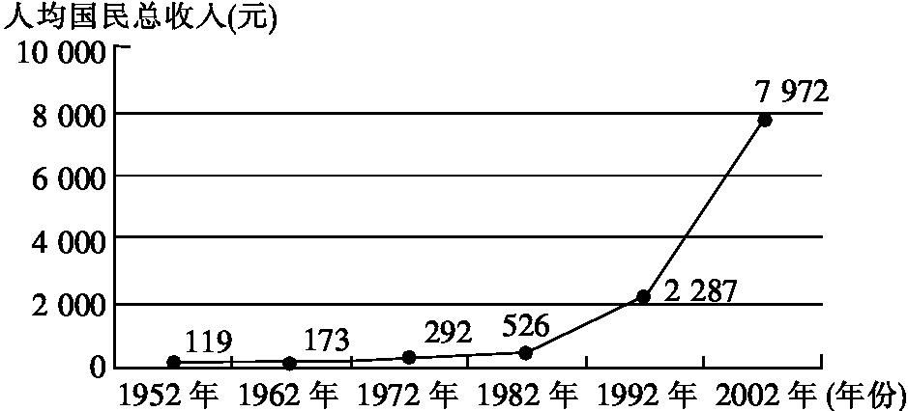

右图是我国1952~2002年人均国民总收入变化图(部分)。其中,人均国民总收入出现快速增长的主要原因是

A.社会主义经济体系的建立

B.实行家庭联产承包责任制

C.高考制度的恢复

D.社会主义市场经济体制逐步建立

【解析】　材料显示1992年后人均国民总收入快速增长,这主要得益于1992年中共十四大明确提出经济体制改革的目标后,社会主义市场经济体制逐步建立,故选D项;1956年三大改造完成后,社会主义经济体系建立,与材料中1992年后人均国民总收入快速增长不符,排除A项;实行家庭联产承包责任制是农村经济体制改革的主要形式,不是人均国民总收入出现快速增长的主要原因,而且与1992年的时间信息不符,故B项错误;高考制度于1977年恢复,与材料信息1992年之后人均国民总收入快速增长不符,排除C项。

【答案】　D

9. 古罗马有“和解协议相当于已决案”一说。比如,当事人订立“不索债简约”后,若债权人反悔并要求债务人给付,只要债权人具备相关免债能力,债务人可以拒绝。这表明,罗马法中的“和解”

A.简化了司法程序 B.与诉讼具有同等强制性

C.彰显了契约精神 D.更能保障公民经济权益

【解析】　由材料可知双方认可的“和解协议”与已决案具有同等法律效用,C项正确;材料说的是重视和解协议,不是司法程序问题,A项错误;材料没有提及和解具有强制性的问题,B项错误;D项不符合题意,排除。

【答案】　C

10.16世纪中期,英国谷物价格上涨了8倍。1495年,一个农业工人以15周的劳动就能挣得全家一年的口粮,1564年则要花40周的劳动,而到1593年,一个农业工人甚至成年累月地劳动也不能保证挣得全家一年的口粮。造成这一现象的主要原因是

A.生产萎缩使农产品供应出现不足 B.圈地运动挫伤农民生产积极性

C.土地贵族对农业工人残酷压榨 D.殖民掠夺加剧了货币的贬值

【解析】　题干关键信息“16世纪中期”“谷物价格上涨”,通过时间可以联系到新航路开辟后,大量美洲金银进入欧洲,引发了价格革命,加剧了货币的贬值,故选D项,排除C项;16世纪中期,英国的农业是不断发展的,排除A项;“一个农业工人甚至成年累月地劳动”体现出了劳动积极性,排除B项。

【答案】　D

11.近代英国通过改革制度政治,降低选民的财产和身份要求,工业资产阶级和农村中的富裕农民获得了选举权,英国的选民人数从48.8万增加到80.8万。这次改革

A.确立了君主立宪制 B.逐渐形成责任内阁制

C.根源于工业革命的兴起 D.使工人群众获得选举权和被选举权

【解析】　根据材料“工业资产阶级……获得了选举权”可以判断这次改革为英国1832年议会改革,故C项正确;其余选项均与1832年议会改革不符。

【答案】　C

12.20世纪70年代,美国外交战略经历了从杜鲁门主义到尼克松主义的转变。在尼克松主义看来,缓和并非结束冷战,缓和仅仅是一种手段,是一种方法。由此看来,美国外交战略的调整主要是因为当时

A.美国霸主地位不复存在 B.世界多极化趋势得到加强

C.资本主义阵营出现分化 D.苏联军事实力的不断提升

【解析】　20世纪70年代,美国经济衰退,霸主地位衰落,在美苏争霸中,苏联的军事实力超过了美国,美国的外交战略经历了从杜鲁门主义到尼克松主义的转变,故选D项,排除A项;材料涉及的是美苏之间的战略态势和对策,没有涉及其他力量,也没有涉及资本主义国家的关系,排除B、C两项。

【答案】　D